

**RVS rechte buis Ø 38 mm**

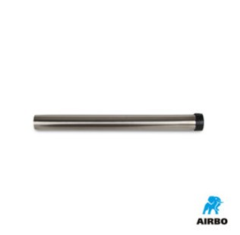

RVS rechte buis ø38mm:

– RVS rechte buis  
– Lengte: 440mm  
– Bestelnummer: 500357